Муниципальное бюджетное дошкольное образовательное учреждение
детский сад комбинированного вида № 32 « Ромашка»

Конспект занятия – развлечения
в подготовительной к школе группе

«Во горнице, во широкой»

Образовательная область «Познание»
«Ознакомление с русским народным творчеством»

Составитель Морозова Т. А,

воспитатель I категории.

Тамбов, 2012
Задачи: расширить представления детей о быте русского народа;
способствовать пониманию самобытности и цельности русской культуры;
создать атмосферу творчества, радости от приобщения к народной мудрости;
формировать патриотические чувства, основанные на знаниях своей культуры.

Предварительная работа:
Занятия по программе О.Л.Князевой, М.Д.Маханевой «Приобщение дошкольников к истокам русской народной культуры»;
Работа кружка «Мы - Тамбовчата»;
создание музея «Русская изба»;
посещение городского музея, экспозиция «Русская изба»;
рассматривание предметов быта русского народа, иллюстраций;
организация выставок « Ремёсла Тамбовской области», «Народная игрушка»;
чтение русских народных сказок;
проведение народных календарных праздников;
родительское собрание « Патриотическое воспитание дошкольника: современный подход».

Ход праздника.
Дети (поочерёдно):
- Проходите, гости дорогие.
- Гость на гость – хозяину радость.
- Просим в избу. Красному гостю - красное место.
- Не красна изба углами, а красна пирогами.
- Подруженьки, дорогие, проходите, садитесь. Будьте как дома!
- Спасибо, что пришли на посиделки.

Все участники праздника в это время рассаживаются в зале, стилизованном под русскую избу.
Хозяйка (воспитатель). В давние времена в каждом селе были свои посиделки. Роднило их одно: собирались, чтобы себя показать да на других посмотреть, переброситься частушкой, посоперничать в потешках и забавах, мастерством блеснуть.
Ребёнок 1. На посиделки обязательно приходили с работой, чтобы напрясть пряжи, связать тёплые носочки, кружево, вывязать узорчатую салфетку.
Ребёнок 2. Любили петь русские народные песни.

Звучит русская народная песня «Золотая моя прялица ».
«Золотая моя прялица,
Я пряду, а нитка тянется.
Я пряду, а нитка тянется,
Мне работа моя нравится».

Родитель. А знаете, гости дорогие , человек во все времена стремился украсить свой быт. «Не то дорого, что красного золота, а то, что доброго мастерства»,- так говорили в старину.

Хозяйка. Народ творил из простого материала: дерева, глины, льна. Но ценность изделий умельцев не в дороговизне материала, а в фантазии, теплоте души и рук, которые творили настоящие произведения искусства. Русская земля славилась талантами! Да и сейчас России не обеднела мастерами и умельцами. Была на Руси в ходу пословица: «Соха кормит, ремесло поит, промыслы обувают и одевают».
Ребёнок. 3. На слиянии рек Цна и Студенец стоит наш город Тамбов. Когда-то эти реки были полноводные и по этим рекам ходили баржи и корабли. А за ними тянутся леса сосновые и смешанные.
Родитель. Один из самых любимых материалов народных умельцев — дерево. Оно обладает богатыми природными свойствами, легко обрабатывается. Из дерева делают посуду, игрушки, всевозможные предметы быта, а резьба и роспись превращают обыденные вещи в произведения искусства. В народе широко бытовала исконная русская посуда , её своеобразные пластичные формы напоминают плывущую по воде величавую птицу. На прялках и на колыбельках, на наличниках окон и на фронтонах домов - почти всюду можно было увидеть вырезанный круг с расходящимися из центра линиями внутри. Этот узор, напоминающий ромашку, - столярный знак жителей нашей полосы. Солнце - это свет, дающий жизнь, поэтому этим знаком и украшали жители свои дома. Издревле человек сопоставлял по аналогии с животными. Это тоже нашло свое отражение в символике нашего народа. Вспомнить хотя бы знаменитые "коньки" на крышах домов. А для детей делали игрушки – свистульки, самая примечательная из них - птичка. Ведь птица в мифологии воспринимается как символ солнца. Птичку изготавливали не только из дерева, но и из глины. Особым спросом пользовались игрушки и глиняная посуда. Гончарные изделия в прошлом составляли значительную часть бытовой утвари. Гончарный промысел в Тамбовской губернии развивался в нескольких направлениях: производство кирпича, изготовление глиняных труб, посуды, кафеля, игрушек. Гончарное ремесло передавалось по наследству, и начиная с раннего возраста мальчики, вместе с девочками и женщинами, приучались делать горшки, мять глину и укладывать высушенные и обожженные горшки.
За работой очень любили русские люди петь песни.
Дети и родители исполняют русскую народную песню « Летели две птички»:
«Летели две птички, собой невелички.
Как они летели, все люди глядели.
Как они садились, все люди дивились.
Сели, посидели, взвились, полетели,
Взвились, полетели, песенки запели».
Девочка (качает люльку и поёт « Колыбельную»).
Люли, люли, люленьки,
Летят сизы гуленьки,
Летят гули вон, вон,
Несут деточке сон, сон.
Будут гули ворковать,
Будет дочка крепко спать.
Будут гули говорить:
« Чем доченьку накормить?»
Полетят они в лесок
И найдут там колосок,
Станут кашку варить,
Станут дочку кормить
Белой кашкой с молочком
И румяным пирожком.

Девочка ( обращается к кукле в люльке).
Не плачь, куколка моя,
Останешься ты одна.
Не могу играть с тобой –
Нужно заняться работой.
Хозяйка. В прежние века полагалось в каждом доме иметь огромное количество вышитых дорожек, салфеточек, подушек, ряд предметов домашнего обихода — полотенца, простыни, подзоры, платки, полавочники и т.д. Особенно богаты вышивкой полотенца и ширинки, так как помимо своего практического назначения они играли большую роль в целом ряде разнообразных бытовых и религиозных обрядов. Все это тоже украшалось различными видами вышивки. Крестьянки, прежде чем начать вышивание, должны были напрясть пряжи, потом наткать полотна. На это уходили вся осень и вся зима, только весной, когда наступали желанные долгие и светлые дни, когда прилетали птицы - приступали к торжественной и праздничной работе – украшению тканей. В праздник прясть не полагалось, а вышивать — можно. По суровому полотну выводили красной ниткой образы солнца и звёзд, коней и деревьев, поющих птиц и даже древних языческих богов и богинь. Про степные районы Тамбовщины обычно говорили: «здесь вся губерния прядёт».
Уже к 12 годам девочки становились искусными пряхами, а к 15 годам осваивали и ткацкое ремесло. Искусство ткачих требовало особого мастерства и выносливости. Поэтому в семье ткали обычно женщины среднего поколения в возрасте 20 – 40 лет. Для прядения использовались как традиционные прялки донцем и гребнем, так и "самопряхи" – прялки с ножным приводом.

Дети и родители исполняют русскую народную песню « Пряха»:

В низенькой светелке
Огонек горит,
Молодая пряха
Под окном сидит.
Молода, красива,
Карие глаза,
По плечам развита
Русая коса.
Русая головка,
Думы без конца...
Ты о чем мечтаешь,
Девица-краса?..
В низенькой светелке
Огонек горит,
Молодая пряха
Под окном сидит.

Родитель. А знаете, что такие кружева (демонстрирует свой воротничок) появились ещё в xv веке в Венеции. Кружева носили в виде широченных воротников и манжет, из них шились богатейшие женские платья, ими украшали мужские камзолы, шляпы, и по сей день они пленяют нас своей красотой. Настоящие ручные кружева всегда ценились очень высоко. Они
выполнялись только человеческими руками, практически без всяких приспособлений, невзирая на развитие прогресса и совершенствование ткацких станков.
Не являясь необходимостью в быту человека, кружево с самого начала является предметом роскоши. В настоящее время кружево используется для украшения одежды, создания уюта и красоты в доме, оформления различных интерьеров.
Как тонка и хрупка гармония кружева! Замысловатые узоры, кажется, так легко рождаются под руками мастеров. Однако эта простота обманчива: сколько терпения, умения и фантазии приходится вкладывать мастеру в каждую работу!
Хозяйка. Кружево можно плести иголкой. Его основные элементы: петелька большая и малая, «уголок», «ягодка», «цветок». (демонстрирует изделие)

Детский хоровод под мелодию песни «Светит месяц».

Ребёнок. А теперь отгадайте-ка мои загадки!
Две стройные сестрицы
В руках у мастерицы.
Весь день ныряли в петельки
И вот он шарф для Петеньки.
Ребёнок. А вот моя загадка.
На осине сижу, сквозь клёну гляжу, берёзу трясу.(прялка)
Хозяйка. Это старинная русская загадка о прялке полностью описывает, из чего она сделана. Донца вырезали из осины или липы, гребень делали из твёрдых пород, чаще всего из клёна, ну, а веретено было берёзовым.
Родитель. Ходит сказка у ворот,
С нами водит хоровод.
Подарила для игры
Вот такие вот куклы. (демонстрируются куклы)
Эти куклы – неваляшки. Для нескольких поколений людей это была первая игрушка в жизни. Неваляшка в России появилась не так давно - менее 200 лет назад. В России Неваляшек делали с любовью - точили из дерева на токарном станке, расписывали водяными красками, сушили и покрывали лаком, и эта красивая игрушка передавалась от старших младшим...
Ребенок с удовольствием играет в куклу-неваляшку. Стоит ему уронить эту игрушку, как она тут же самостоятельно принимает стоячее положение. В городе Котовск Тамбовской области установлен памятник неваляшке, т.к. эту игрущку изготавливают уже много лет на заводе «Пластмасс».
Хозяйка. Эй, девчонки хохотушки,
Запевайте-ка частушки.
Запевайте поскорей,
Чтоб порадовать гостей.
Девочки (поют по одному куплету)
Ну, спасибо тебе, мама,
Что такую родила.
Озорную, боевую,
И Катюшкой назвала.

Не глядите на меня,
Глазоньки сломаете.
Я не с вашего детсада,
Вы меня не знаете.

Я надену платье бело,
Буду в нём красавица.
Пусть ребята не подходят,
Пока не исправятся.

Мои щёчки, как листочки,
Глазки, как смородинки.
Меня Настенькой зовут
И мне 4 годика.

Я ромашечек нарву,
Подарю их Костику,
Чтобы он меня не дёргал
За смешные хвостики.

Мальчики (поют мужские страдания)
Вы послушайте, девчата,
Нескладушку будем петь.
На дубу свинья пасётся,
В бане парится медведь.

Запрягу я кошку в дрожки,
А котика в тарантас.
Поведу свою подружку
Всем соседям на показ.

Мы тамбовские ребята,
Мы нигде не пропадём.
Если надо – м ы станцуем,
Если надо – мы споём.
Хозяйка.
А теперь в кружок вставайте
Да водящего выбирайте!
Будем время коротать
Да в игру играть.
Русская народная игра «Селезень утку загонял».

Ребёнок. Попели, поиграли.
Ребёнок. Играть – не уставать, не ушёл бы день
Ребёнок. Гостю почёт, хозяину честь,

Хозяйка. Гость доволен, хозяин рад.
Все гости дарят свои подарки-изделия, хозяйка благодарит за подарки, кланяется гостям.
Исполняется песня А.Русака, И.Любана «Будьте здоровы»
Будьте здоровы, живите богато,
А мы уезжаем до дому, до хаты.
Мы славно гуляли на празднике вашем,
Нигде не видали мы праздника краше.
Как в вашем колхозе широкое поле,
Пускай же для счастья цветет ваша доля.
Пусть будут на речках да светлые воды,
Пусть плавают в речках гусей хороводы.
Чтоб на поле жито дружней колосилось,
Чтоб сало в кладовке все время водилось,
Чтоб в печке горячей шипела бы шкварка,
А к ней, если надо, нашлась бы и чарка.
Чтоб к вам приезжали желанные гости,
Чтоб люди на вас не имели бы злости.
Чтоб дружной работою вашей бригады
Все были довольны, довольны и рады.
Еще пожелать вам немного осталось:
Чтоб в год по ребенку у вас нарождалось,
А если, по счастью, и двое прибудет.
Никто с вас не спросит, никто не осудит.
Так будьте здоровы, живите богато,
А мы уезжаем до дому, до хаты.
А мы уезжаем до дому, до хаты.
До дому, до хаты.
Так будьте здоровы, живите богато,
А мы уезжаем до дому, до хаты.

Приложение.
Фотографии из русской избы, оборудованной в МБДОУ № 32 «Ромашка». Здесь проводятся занятия кружка «Мы – Тамбовчата», которым я руковожу.

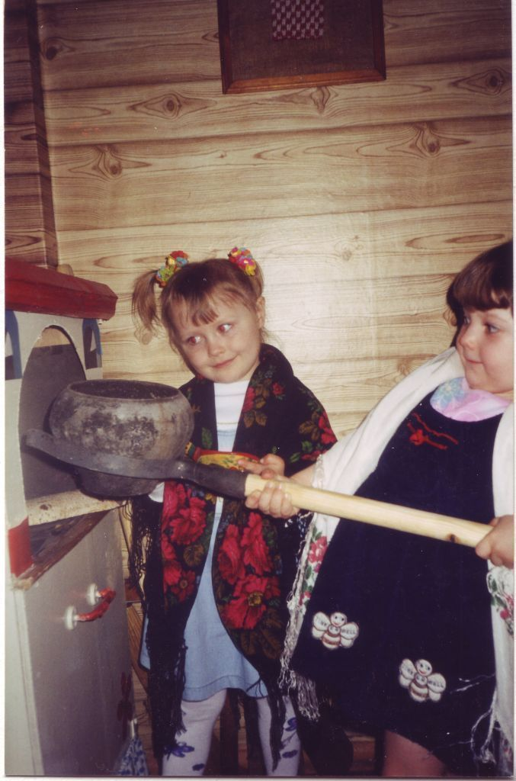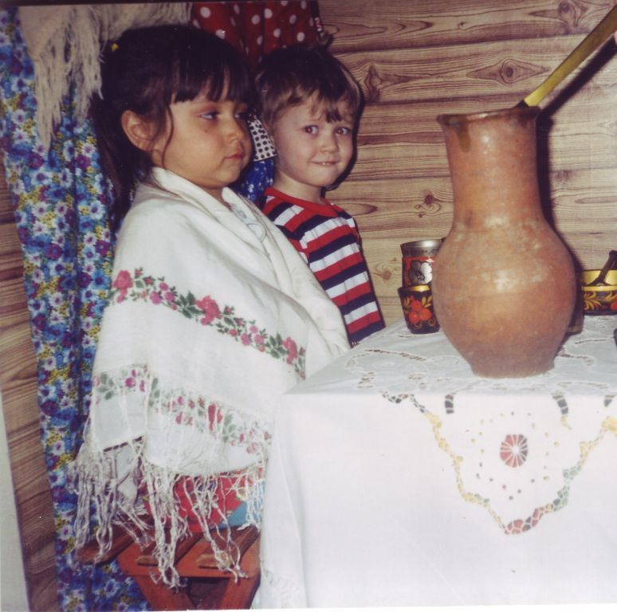
«У русской печи» «Для гостей махотка молока»

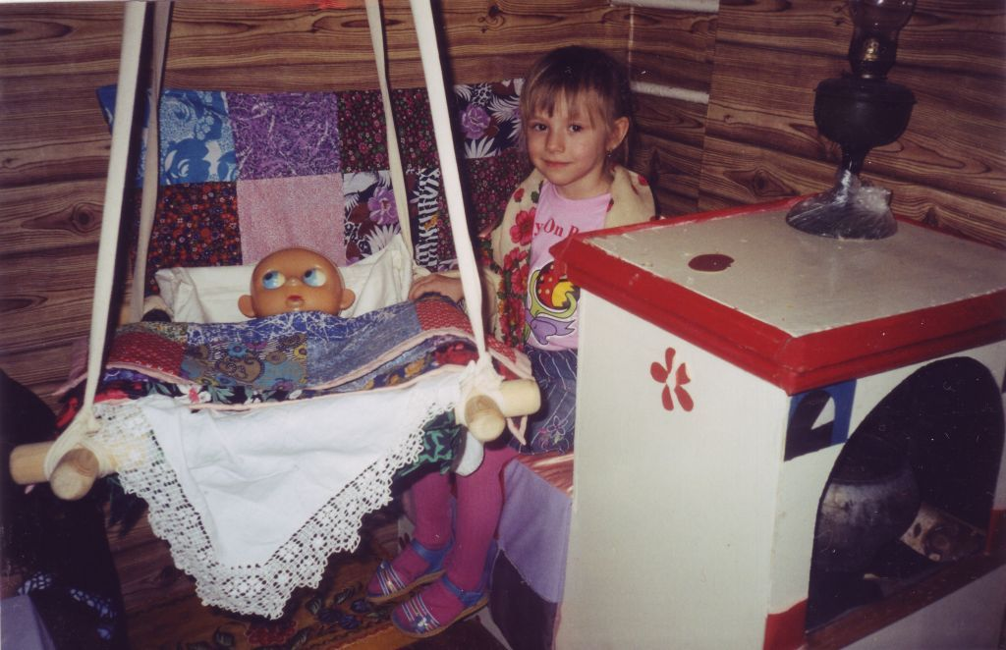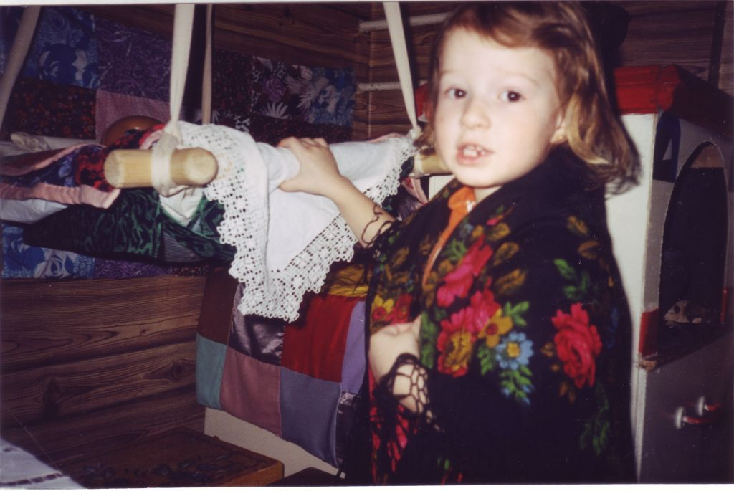
«В горнице» «Колыбельная для Петеньки»

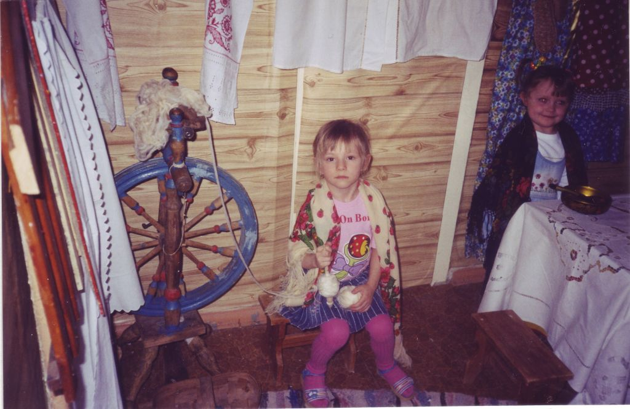
«Пряха за работой»

